佛光山普門高級中學104學年度第二學期學生
網路成癮防治宣導實施計畫
- 依據:(一)依國教署104.10.19臺教國署學字第1040119479V號辦理
(二)104學年度輔導工作施行計畫辦理。
(三)104學年度家庭教育實施計畫辦理。
二.目的：(一)透過活動舉辦，積極宣導安全上網觀念，整合教職員工生及家長力量共同參與。
(二)提共學生正確網路使用觀念及聚焦在合宜的活動。
三.實施時間:(一)105年05月08日(日) 14:00-16:00，共計2小時。
(二)105年05月11日(三) 18:45-20:45，共計2小時。
四.承辦單位:輔導室 承辦人：陳玉貴 分機116
五.參加人員:家長及學生(第二場僅由學生參加)。
六.地點：餐館教室、班級教室。
七.主講人：輔導室 陳琮仁主任。
八.講題：網路成癮防治宣導。
九.預期效果：宣導網路成癮防治的概念，把網路沉迷對青少年帶來的負面影響降到最低。
十.費用:計3200元，由學生網路成癮辨識與輔導知能工作坊實施計畫專款支出。
項目 | 單價(元) | 數量 | 總價(元)
網路成癮防治宣導講師鐘點費 | 800/時 | 4小時 | 3200
合計 |  |  | 3200
十一.本計畫經校長核可後實施,修正時亦同。

佛光山普門高級中學
104年度第二學期網路成癮辨識與輔導知能工作成果報告表
製表日期：105年5月13日
子計畫名稱 | 104年度網路成癮辨識與輔導知能工作坊實施計劃
活動項目名稱 | 網路成癮防治教育宣導。
執行日期 | 105年5/11日18:45-20:45時。
活動項目簡述 | - 由輔導室陳琮仁主任於5/11日至班級教室實施網路成癮防治宣導，並藉由影片撥放案例及PPT相關議題宣導，使同學瞭解沉迷網咖對課業的影響、身心的傷害及其潛在的危險性。  - 宣導上網之觀念，並共同制訂網路使用規範，強化網路使用正確的觀念。
活動效益簡述
一、針對有沉迷網咖現象之學生，協助回歸正常社交及生活。
二、養成學生正確的網路使用習慣。
三、對學生能產生正面的教育及導正作用。
四、藉此培養學童自我控制上網時間的能力，並多參與同學間與電腦無關的
話題，與同學保持良好的人際關係。
四、廣泛接觸多元、健康的動靜態消遣娛樂，體驗團體生活中的多采多姿。


活動照片
活動名稱 | 104年度第二學期「網路成癮防治」宣導活動
活動日期 | 105年05月11日 | 活動地點 | 普門中學教室
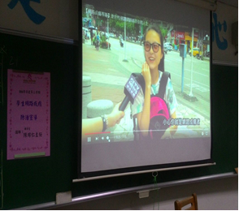 |  | 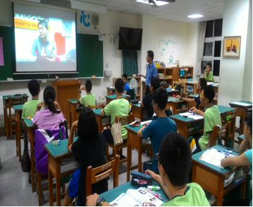
宣導網路成癮防治議題 |  | 主任講解網路成癮的問題
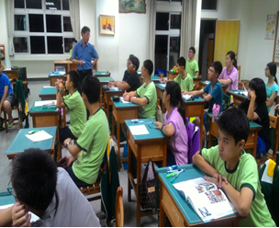 |  | 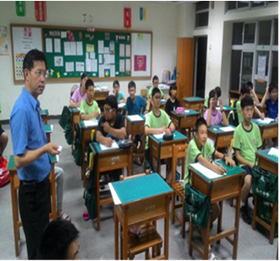
陳琮仁主任講解網路成癮案例 |  | 主任講解網路成癮的案例

活動照片
活動名稱 | 104年度第二學期「網路成癮防治」宣導活動
活動日期 | 105年05月11日 | 活動地點 | 普門中學教室
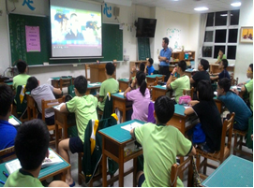 |  | 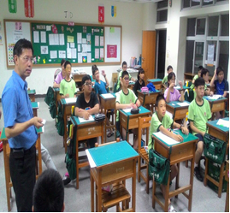
宣導講解案例學生仔細聆聽 |  | 學生仔細聆聽案例
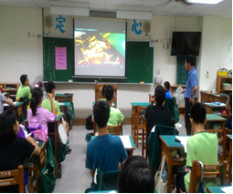 |  | 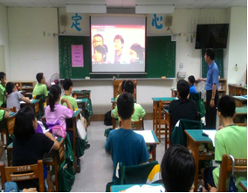
主任說明案例學生仔細聆聽。 |  | 主任說明案例學生仔細聆聽。

